Vägnamn förknippade med Bruket
av Göran Råberg
Bilder från Google Maps

Det är många Fagerstabor som inte vet varifrån gatunamnen i Fagersta kommer.
Här följer en liten förklaring till de ibland konstiga namnen.
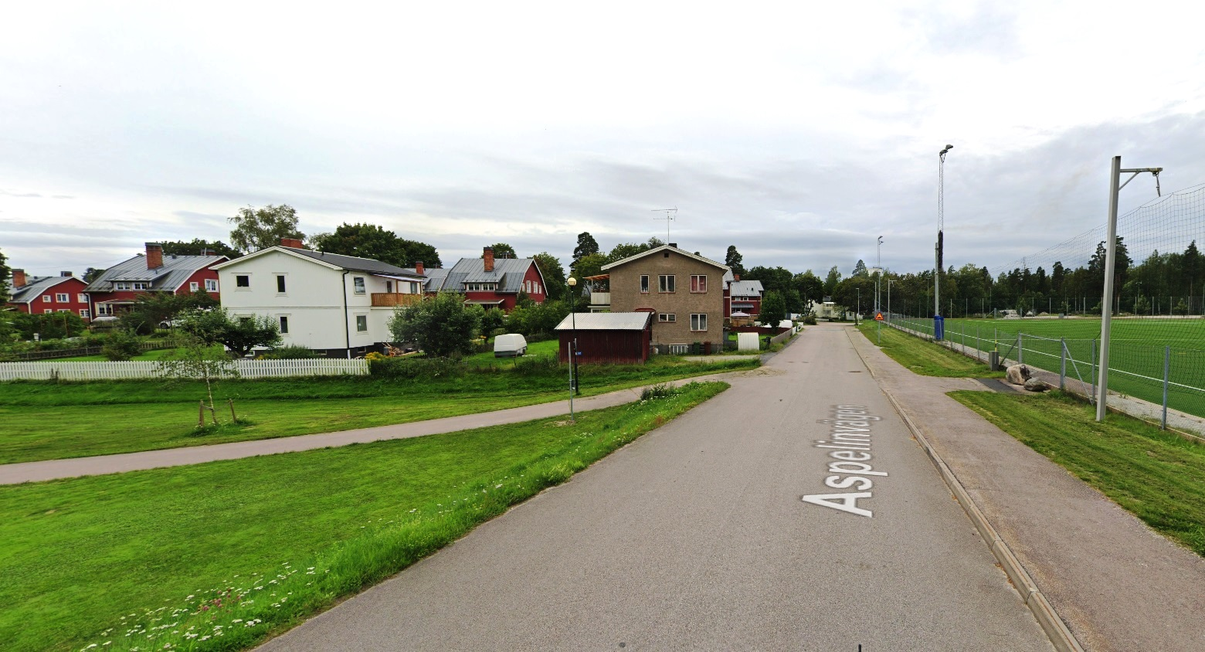

Aspelinvägen. Namnet kommer från brukspatronerna far och son Thomas och Christian Aspelin. Thomas brukspatron mellan 1852 till 1877. Sonen Christian Aspelin brukspatron mellan 1877 till 1907.
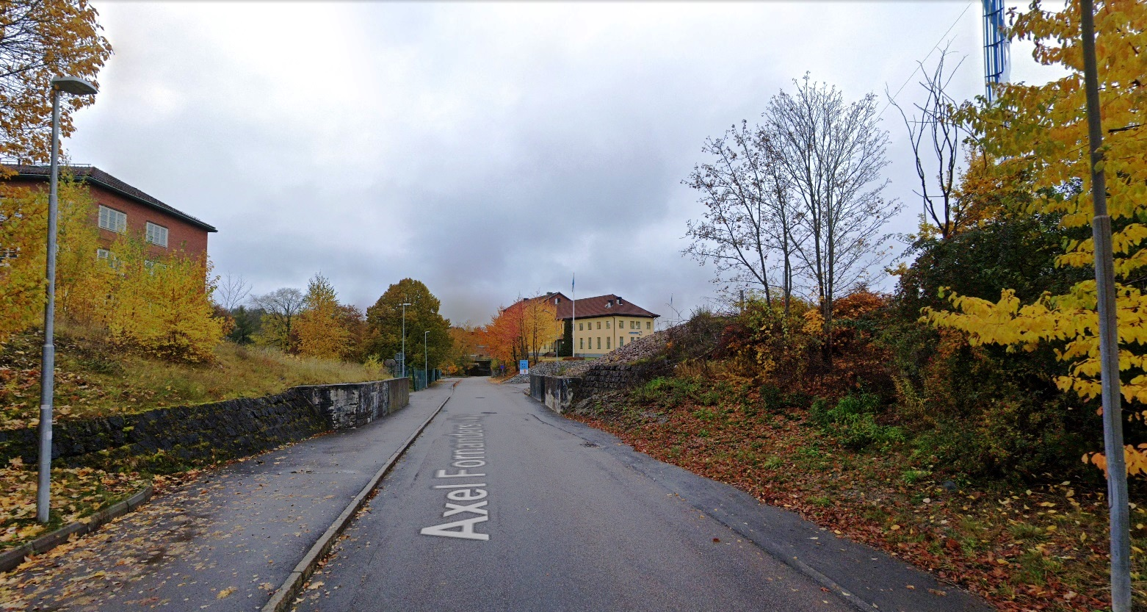

Axel Fornanders väg. Namnet kommer från brukets VD mellan åren 1924 till 1942.
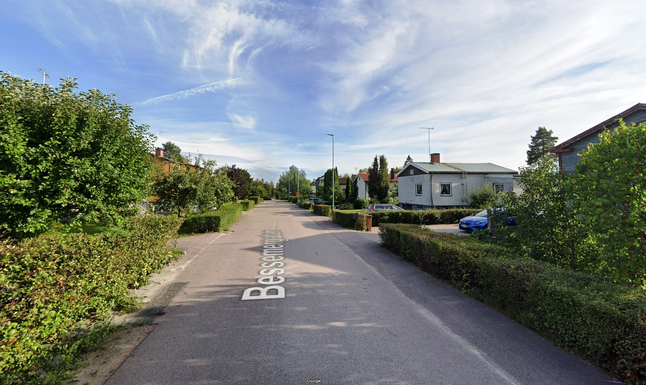

Bessemergatan. Namnet ges av Bessemerprocessen, en av de första götstålsprocesserna som började användas i Sverige i mitten på 1800 talet. Den infördes vid Västanfors hytta år 1860 med en fast ugn. Denna ugn ersattes med två förbättrade vickbara konvertrar år 1866.

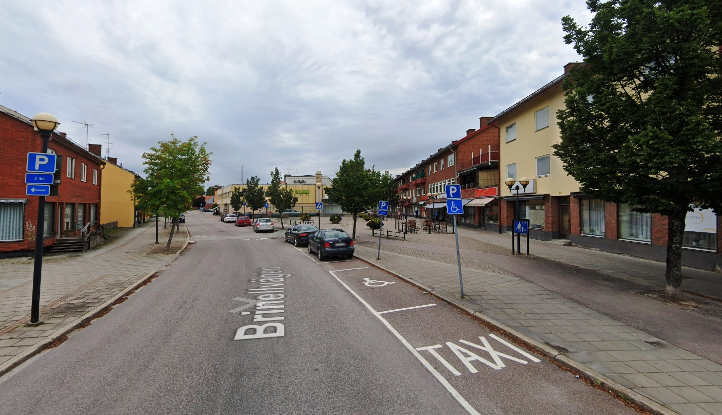

Brinellvägen. J.A. Brinell anställdes av Christian Aspelin som överingenjör och metallurg i Fagersta och var verksam mellan år 1882 -1903.

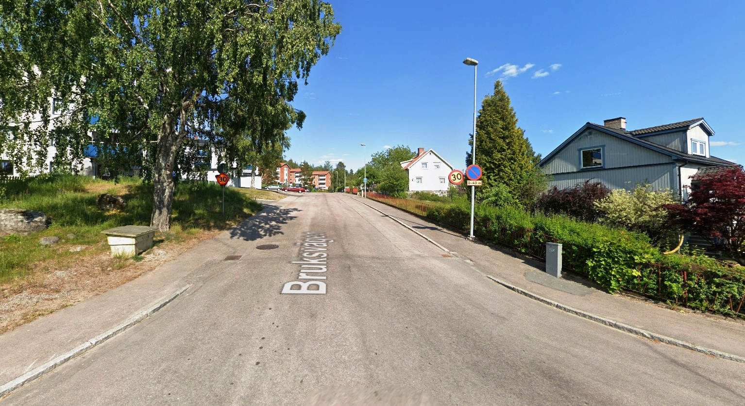

Bruksvägen. Härstammar från Fagersta Bruk eller ”vägen ned till bruket”.

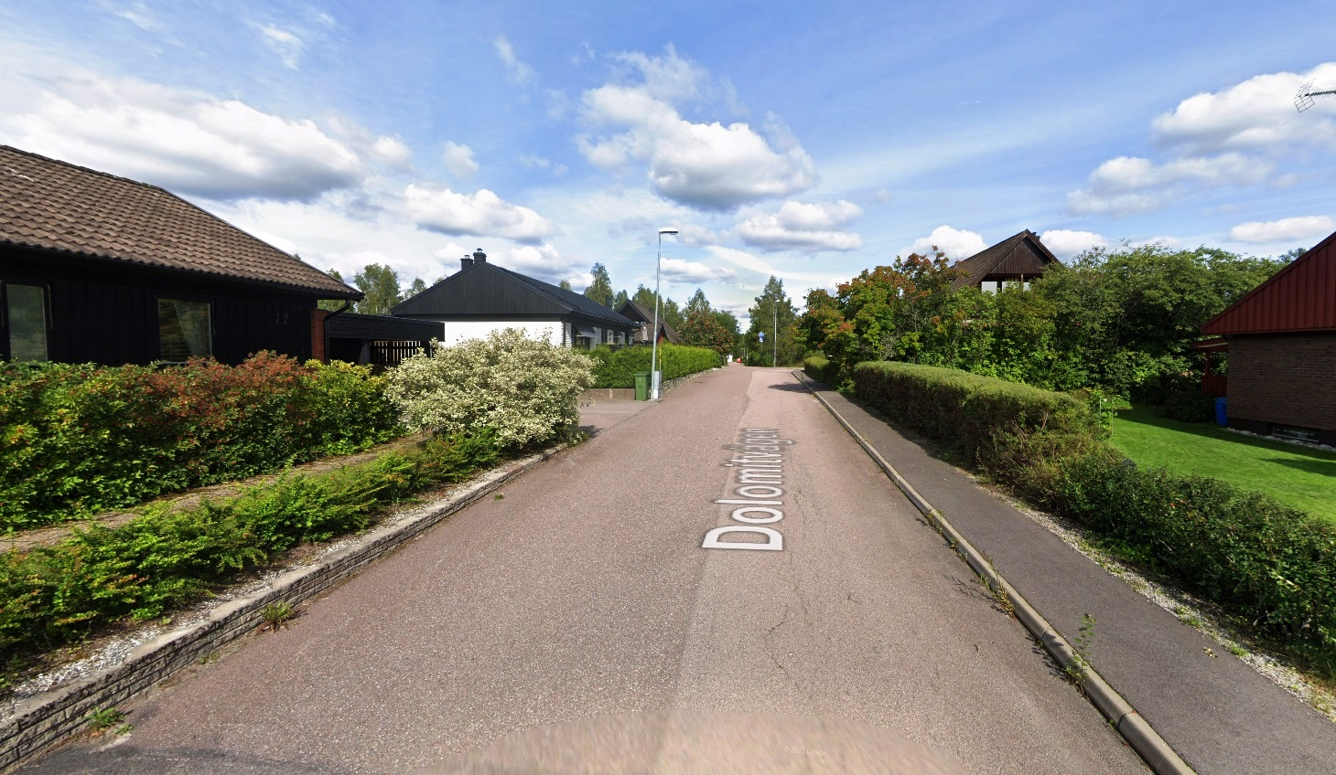

Dolomitvägen. Dolomit användes i masugnar som slaggbildare. Bergarten är nära besläktad med kalksten, som också fungerar som slaggbildare.

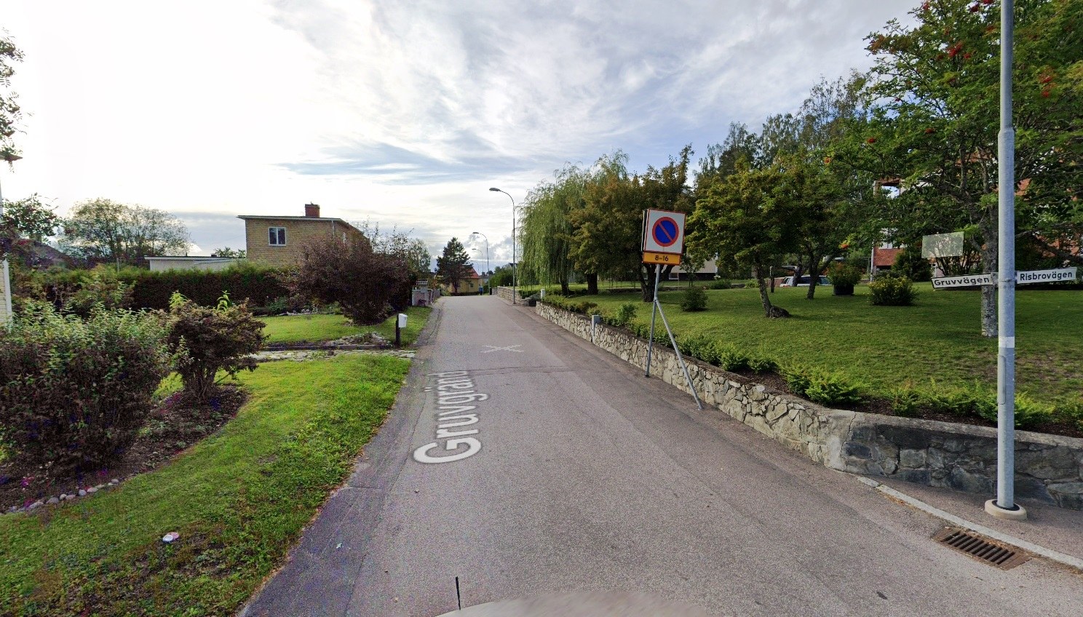

Gruvgränd. Namnet härstammar från gruvbrytning av järnmalm.
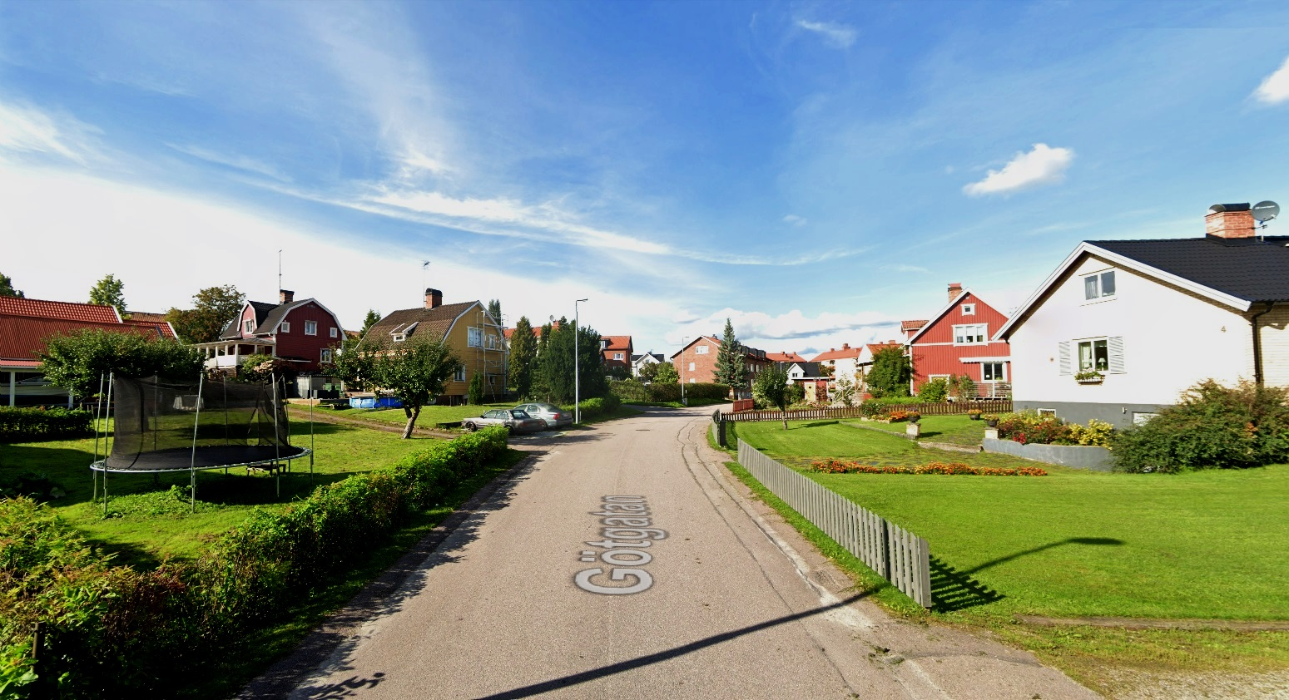

Götgatan. Göt är ett gjutet stålämne att vidareförädlas genom valsning eller smide.

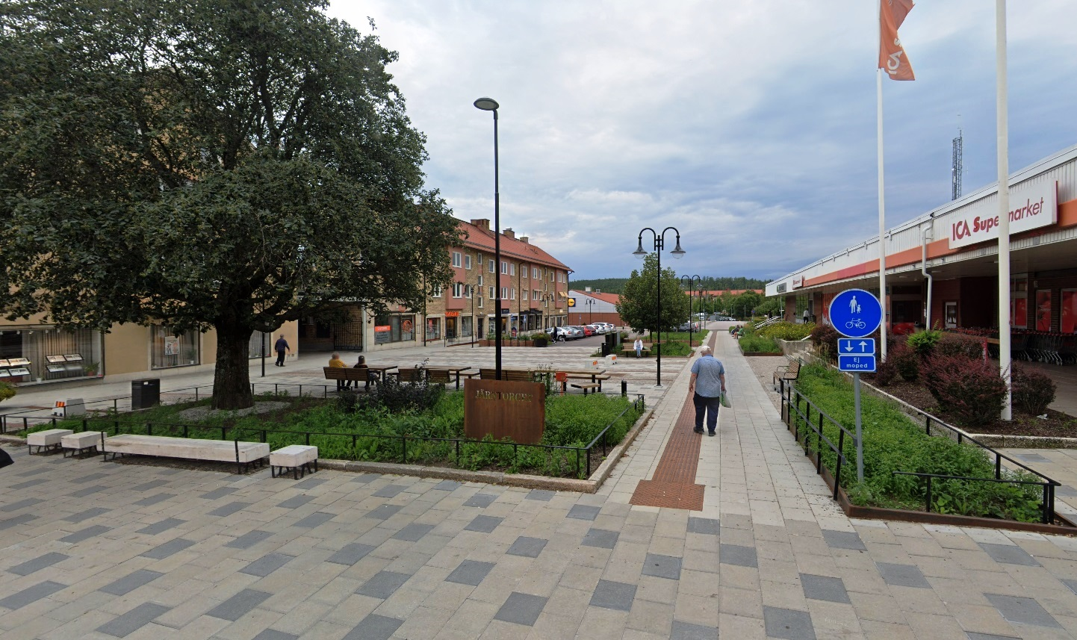

Järntorget. Namnet är kopplat till järntillverkningen i Fagersta.
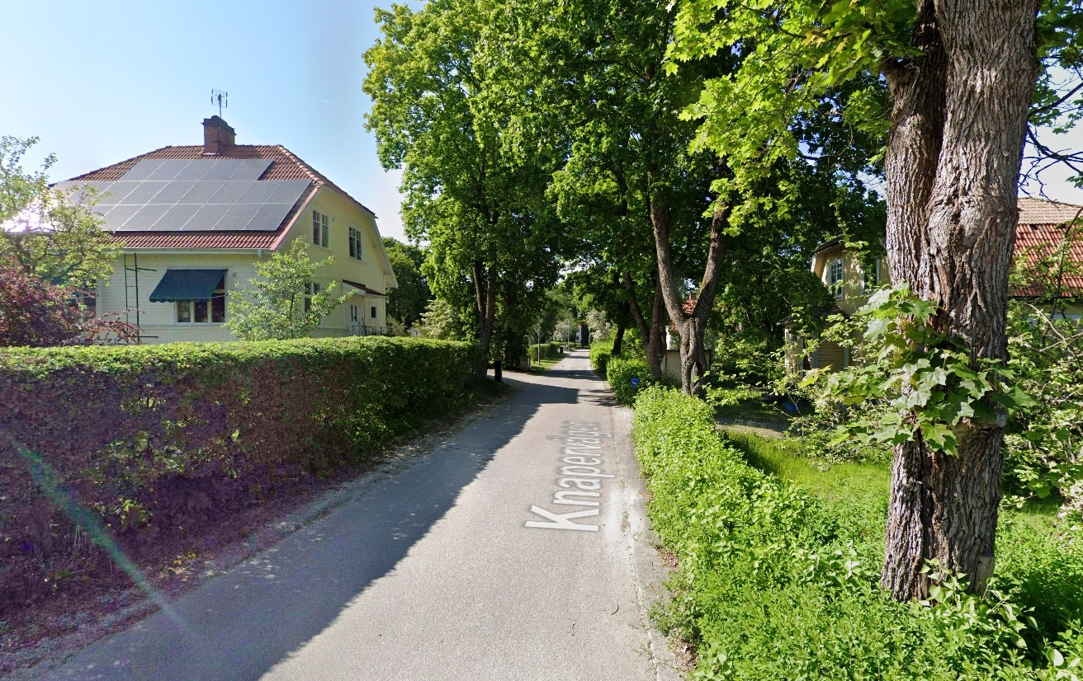

Knapervägen. Namnet härstammar från ordet ”knaper” som var ett i Fagersta använt namn på högre tjänstemän på bruket.

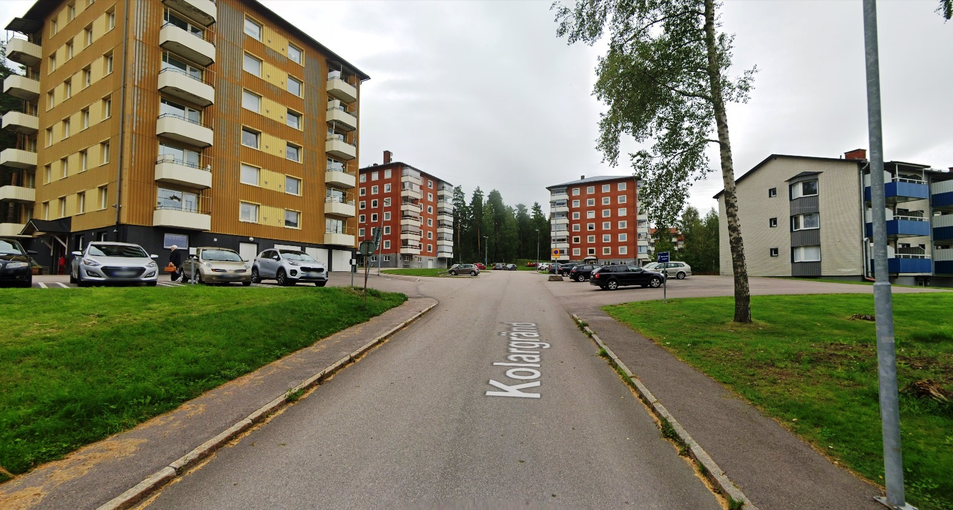

Kolargränd. Namnet förknippas med kolare, en person som framställer träkol i en kolmila. Passar bra i Kolarbyn.
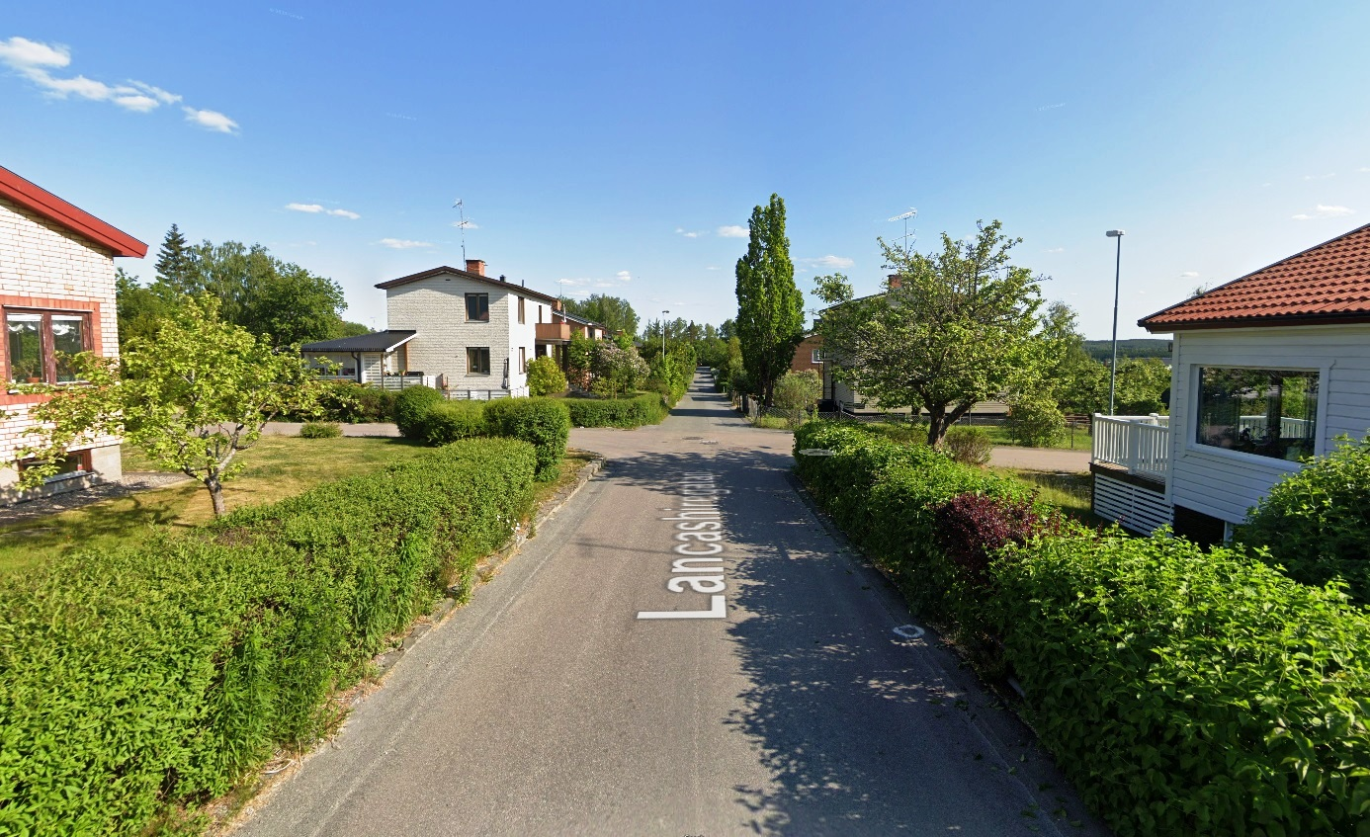

Lancashiregatan. Namnet kommer från en äldre engelsk stålprocess som användes under mitten av 1800-talet på Fagersta Bruk.

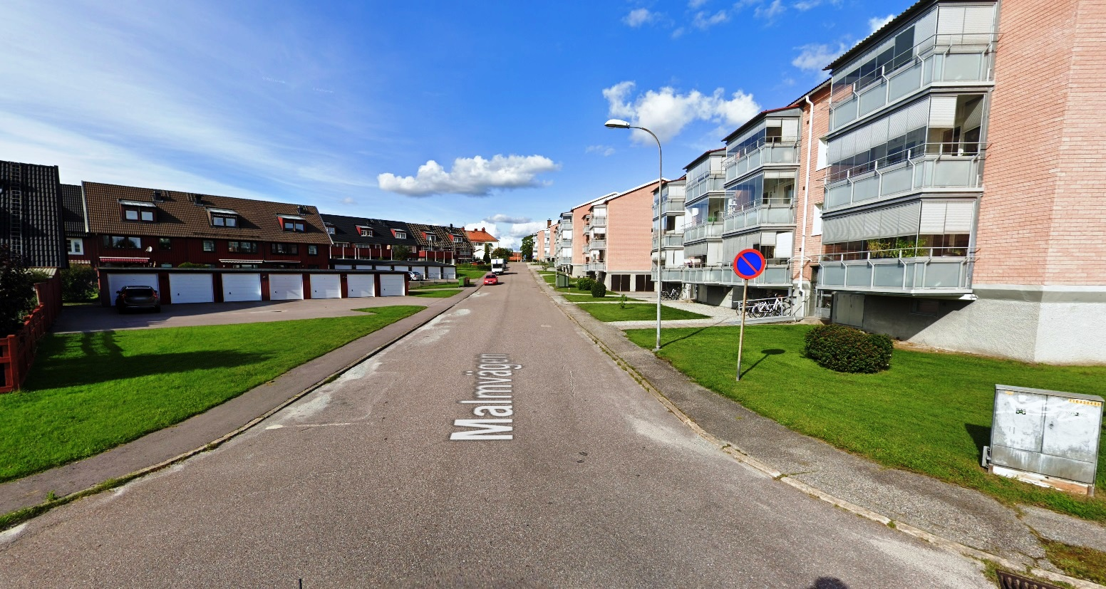

Malmvägen. Namnet ges av järnmalm i form av framsorterad styckemalm. Namnet kommer från vägarna för malmforor, malmtransport med häst och vagn av malmen från gruvorna till hyttorna
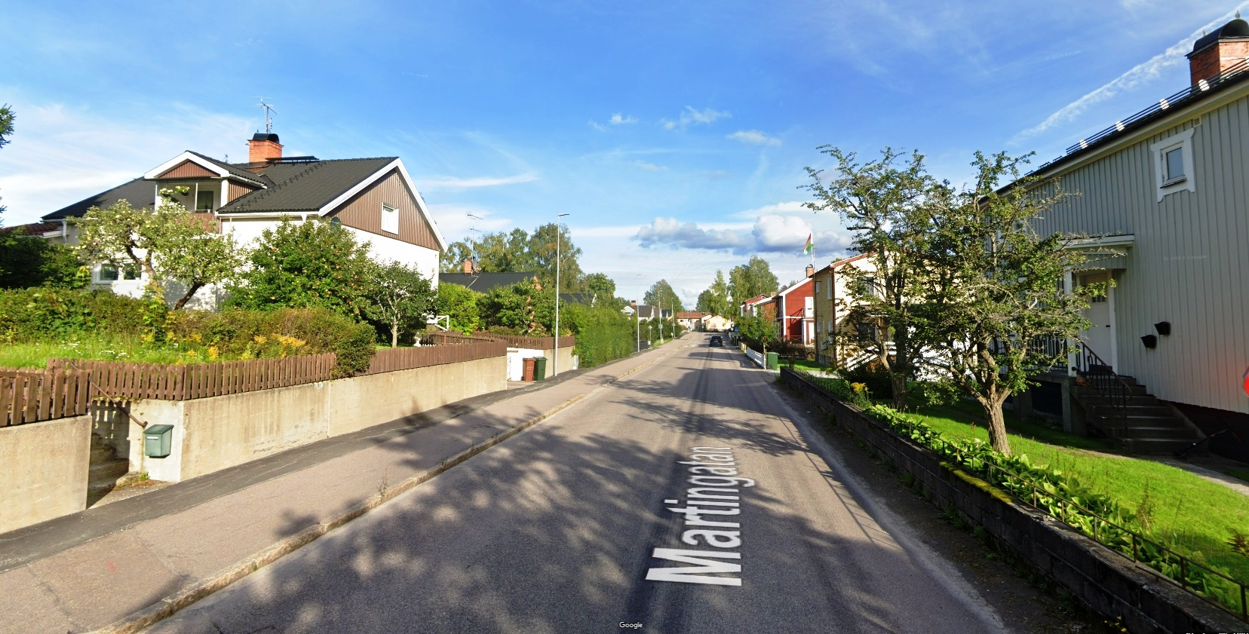

Martingatan. Namnet sammanhänger med Martinprocessen, som är en götstålsprocess.
Namnet Martin är franska och uttalas [martäng-]

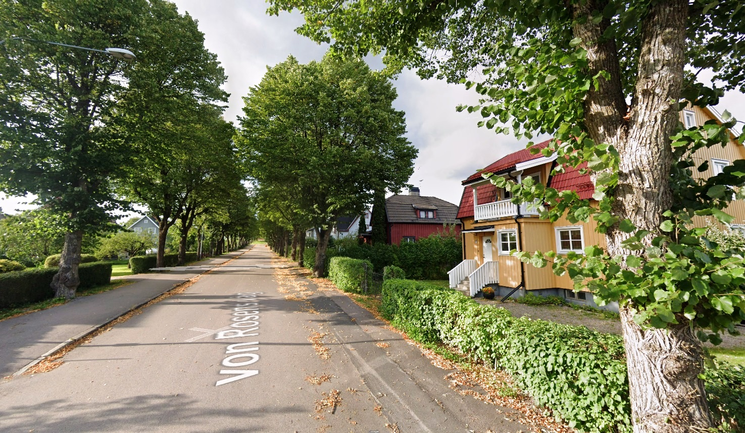

von Rosens väg. Alla de vackra trädplanteringarna (t.ex. efter Dalavägen) är en mans förtjänst, nämligen greve Magnus von Rosen. Han var Christan Aspelins systerson.

